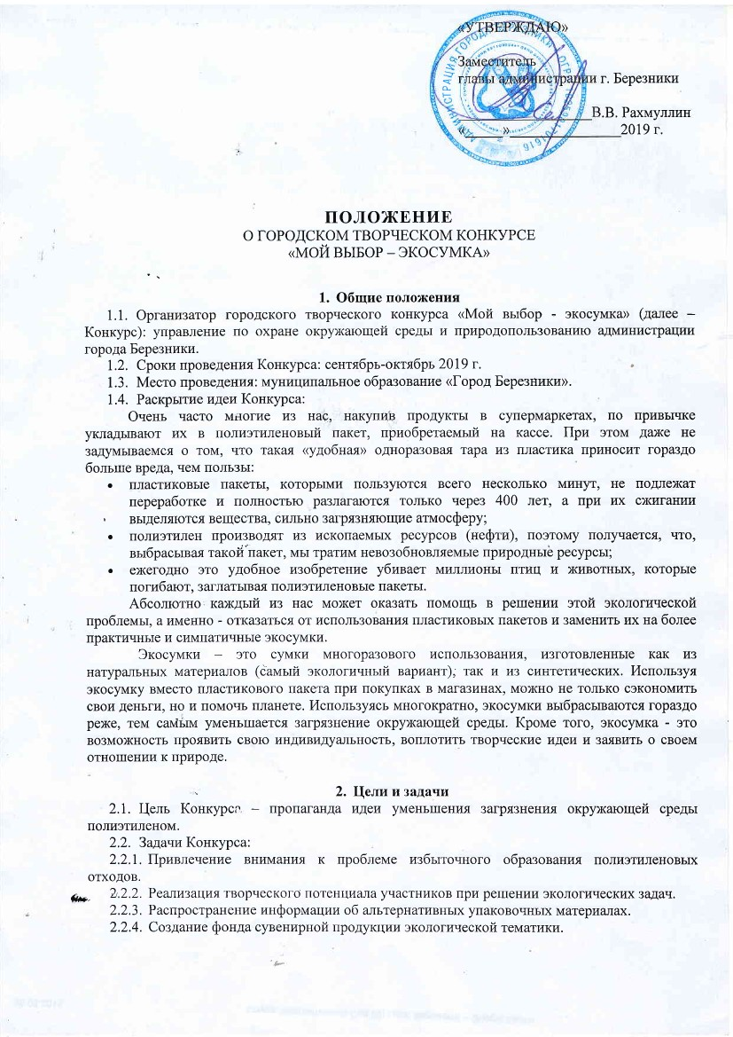 | «УТВЕРЖДАЮ»  Заместитель  главы администрации г. Березники  __________________В.В. Рахмуллин  «_____»_______________2019 г.

ПОЛОЖЕНИЕ
о городскоМ ТВОРЧЕСКОМ КОНКУРСЕ
«МОЙ ВЫБОР – ЭКОСУМКА»

- Общие положения
  - Организатор городского творческого конкурса «Мой выбор - экосумка» (далее – Конкурс): управление по охране окружающей среды и природопользованию администрации города Березники.
  - Сроки проведения Конкурса: сентябрь-октябрь 2019 г.
  - Место проведения: муниципальное образование «Город Березники».
  - Раскрытие идеи Конкурса:
Очень часто многие из нас, накупив продукты в супермаркетах, по привычке укладывают их в полиэтиленовый пакет, приобретаемый на кассе. При этом даже не задумываемся о том, что такая «удобная» одноразовая тара из пластика приносит гораздо больше вреда, чем пользы:
- пластиковые пакеты, которыми пользуются всего несколько минут, не подлежат переработке и полностью разлагаются только через 400 лет, а при их сжигании выделяются вещества, сильно загрязняющие атмосферу;
- полиэтилен производят из ископаемых ресурсов (нефти), поэтому получается, что, выбрасывая такой пакет, мы тратим невозобновляемые природные ресурсы;
- ежегодно это удобное изобретение убивает миллионы птиц и животных, которые погибают, заглатывая полиэтиленовые пакеты.
Абсолютно каждый из нас может оказать помощь в решении этой экологической проблемы, а именно - отказаться от использования пластиковых пакетов и заменить их на более практичные и симпатичные экосумки.
Экосумки – это сумки многоразового использования, изготовленные как из натуральных материалов (самый экологичный вариант), так и из синтетических. Используя экосумку вместо пластикового пакета при покупках в магазинах, можно не только сэкономить свои деньги, но и помочь планете. Используясь многократно, экосумки выбрасываются гораздо реже, тем самым уменьшается загрязнение окружающей среды. Кроме того, экосумка - это возможность проявить свою индивидуальность, воплотить творческие идеи и заявить о своем отношении к природе.

- Цели и задачи
  - Цель Конкурса – пропаганда идеи уменьшения загрязнения окружающей среды полиэтиленом.
  - Задачи Конкурса:
    - Привлечение внимания к проблеме избыточного образования полиэтиленовых отходов.
    - Реализация творческого потенциала участников при решении экологических задач.
    - Распространение информации об альтернативных упаковочных материалах.
    - Создание фонда сувенирной продукции экологической тематики.

- Условия участия
  - В Конкурсе могут принять участие жители муниципального образования «Город Березники» без ограничений по возрасту. Работы, представленные на конкурс, могут быть индивидуальными и семейными (т.е. выполненными с помощью старших членов семьи) – для первой и второй возрастных групп.
  - Участие в Конкурсе является бесплатным.
  - Для участия необходимо предоставить заявку (Приложение 1) в управление по охране окружающей среды и природопользованию администрации города Березники по адресу: г. Березники, ул. Пятилетки, 53, каб. 3 или по электронной почте prirodaberezniki@yandex.ru. Требования к предоставлению конкурсных работ представлены в разделе 6 Положения. Контактное лицо – главный специалист отдела охраны окружающей среды Пермякова Ирина Сергеевна, тел. 8(3424) 23 56 00, 23 59 71.
  - Каждый участник имеет право представить на Конкурс не более 1 конкурсной работы по каждой номинации.
- Возрастные группы
4.1. Возрастные группы:
4.1.1. «До 15 лет» (включительно);
4.1.2. «От 16 лет» (включительно).

- Номинации
5.1. Номинация «Экосумка вместо пакета».
5.2. Номинация «Лучшая эмблема конкурса».

- Требования к конкурсным работам
  - Требования к работам в номинации «Экосумка вместо пакета»:
    - Экосумка должна представлять собой швейное изделие, изготовленное из тканевых материалов, или плетеное изделие. Приветствуется авторский дизайн с использованием техники росписи по ткани.
    - Экосумка должна иметь хозяйственное назначение, т.е. использоваться для покупок, переноски продуктов.
    - На Конкурс принимаются изделия, созданные не ранее 01.06.2019 г. и не бывшие в употреблении.
    - На Конкурс не принимаются сумки, имеющие нехозяйственное назначение (дамские, клатчи, спортивные сумки и т.д.).
    - Конкурсная работа представляется в оригинале по адресу: г. Березники, ул. Пятилетки, 53, каб. 3.
    - Критерии оценки работ:
- экологичность материала;
- компактность и удобство использования;
- дизайн;
- прочность, износостойкость.
  - Требования к работам в номинации «Лучшая эмблема конкурса»:
    - Эмблема должна отражать идею сокращения использования полиэтиленовых пакетов. Приветствуется описание эмблемы с авторской трактовкой значения ее символов.
    - Эмблема должна представлять собой четкий, хорошо читаемый рисунок. Допускается применение любых графических программ.
    - Не допускается включение в образ эмблемы изображений организаций. Приветствуется использование элементов, указывающих на принадлежность к муниципальному образованию «Город Березники».
    - Работа должна быть оригинальной, не допускается плагиат, явное заимствование идей, элементов других работ из общедоступных источников (сети Интернет).
    - Конкурсная работа представляется в оригинале по адресу: г. Березники, ул. Пятилетки, 53, каб. 3, либо в формате .pdf на электронную почту: prirodaberezniki@yandex.ru.
    - Критерии оценки работ:
- соответствие идее Конкурса;
- эстетичность работы;
- легкость восприятия;
- креативность и оригинальность изображения.

- Условия проведения
  - Этапы проведения Конкурса:
    - Прием конкурсных работ: 9 сентября – 4 октября 2019 г.
    - Подведение итогов Конкурса членами Жюри: 7 октября – 25 октября 2019 г.
    - Церемония награждения победителей и участников Конкурса: 28 октября 2019 г.
  - Место проведения Церемонии награждения победителей и участников Конкурса – актовый зал управления архитектуры администрации города (ул. Пятилетки, 53).
  - Информационные материалы о ходе конкурса размещаются в березниковских СМИ.
  - Условия Конкурса публикуются на сайте администрации г. Березники www.admbrk.ru в разделе Безопасность/ Экология/ Экологические новости.
  - Подведение итогов Конкурса осуществляет Жюри.

- Координатор и Жюри Конкурса
  - Координатор Конкурса – главный специалист отдела охраны окружающей среды управления по охране окружающей среды и природопользованию Пермякова Ирина Сергеевна, тел. 8(3424) 23 56 00, 23 59 71.
  - Полномочия координатора Конкурса:
    - информирование общественности, работа со СМИ;
    - прием заявок и конкурсных работ;
    - консультирование участников;
    - ведение протоколов заседаний Жюри;
    - организация подведения итогов и Церемонии награждения участников Конкурса.
  - Жюри Конкурса формируется из представителей управления по охране окружающей среды и природопользованию, отдела пресс-службы управления по связям с общественностью и вопросам внутренней политики администрации г. Березники, общественных организаций.
  - Полномочия Жюри:
- оценка работ участников в соответствии с оценочными листами, предоставленными Координатором Конкурса;
- участие в сопутствующих мероприятиях Конкурса (Церемония награждения победителей и участников Конкурса, комментирование значения Конкурса, его итогов в СМИ).

- Награждение
  - В каждой номинации по каждой возрастной группе определяется победитель и 2 призера (соответствующие второму и третьему месту).
  - Победители и призеры Конкурса награждаются дипломами и денежными сертификатами согласно смете (Приложение 2).
  - Участникам Конкурса, не занявшим призовых мест, вручаются сертификаты участников. По решению Жюри авторы работ, набравших большое количество баллов, но не занявших призовые места, могут быть награждены денежными сертификатами.
  - При участии в номинации/возрастной группе менее 4 человек, конкурс в данной номинации/возрастной группе считается не состоявшимся. По решению Жюри активным участникам номинации/возрастной группы, конкурс в которой признан не состоявшимся, могут быть вручены денежные сертификаты.
  - Педагогам – наставникам участников Конкурса вручаются благодарственные письма.

- Ответственность
  - Представленные на Конкурс работы не рецензируются и не возвращаются (по согласованию).
  - Участие в Конкурсе означает согласие автора на использование его работы, изображения работы организаторами Конкурса неограниченное время в эколого-просветительских целях для публикации информационных статей в масс-медиа, демонстрации на выставках, при создании сборников, каталогов, буклетов с указанием автора, но без выплаты авторского вознаграждения и без дополнительного разрешения автора.
  - Участие в Конкурсе по номинации «Лучшая эмблема конкурса» означает согласие автора на использование его работы организаторами Конкурса в качестве логотипа для сувенирной продукции в рамках социально-экологических акций, конкурсов, мероприятий.
Приложение 1

ЗАЯВКА
на участие в городском творческом конкурсе
«Мой выбор - экосумка»

1. Фамилия, имя, отчество:
__________________________________________________________________________________
2. Номинация конкурса______________________________________________________________
3. Образовательное учреждение, класс (группа):_________________________________________
__________________________________________________________________________________
4. Дата рождения, возраст на момент проведения Церемонии награждения (28 октября 2019г.):____________________________________________________________________________
5. Почтовый домашний адрес с индексом, контактные телефоны, адрес электронной почты_______________________________________________________________________________________________________________________________________________________________
6. Перечень используемых материалов (для номинации «Экосумка вместо пакета»):______________________________________________________________________________________________________________________________________________________________________________________________________________________________________________
7. Помощь старших членов семьи (Да/нет)______________________________________________
8. ФИО наставника, место работы и должность (заполняется при наличии наставника), кем приходится участнику:______________________________________________________________
____________________________________________________________________________________________________________________________________________________________________
9. Контактные данные наставника:____________________________________________________
__________________________________________________________________________________

В соответствии с Федеральным законом Российской Федерации от 27 июля 2006 № 152-ФЗ «О персональных данных» даю согласие в течение 5 лет использовать мои вышеперечисленные данные для составления списков участников Конкурса, опубликования списков на сайте, создания и отправки наградных документов Конкурса, рассылки конкурсных материалов, использования в печатных презентационных/ методических материалах Конкурса, предоставления в государственные органы власти, для расчёта статистики участия в Конкурсе, организации участия в выставках.

Дата заполнения "___" ___________2019 г.
Подпись участника (для несовершеннолетних участников – подпись родителя, иного законного представителя)_____________________________________________________________________

Заявки и работы принимаются по адресу: г.Березники, ул. Пятилетки, 53, каб. 3,
Координатор Конкурса Пермякова Ирина Сергеевна,
8(3424) 23 56 00, 23 59 71
Приложение 2

Смета
на проведение городского творческого конкурса «Мой выбор - экосумка»

Статья расходов | Наименование товара | Итого сумма,  руб.
290 000  призы | Денежные сертификаты:
 | Номинация «Экосумка вместо пакета»
 | - Возрастная группа «До 15 лет» (включительно)
 | за первое место | 1200
 | за второе место | 1000
 | за третье место | 800
 | - Возрастная группа «От 16 лет» (включительно)
 | за первое место | 1200
 | за второе место | 1000
 | за третье место | 800
 | Номинация «Лучшая эмблема конкурса»
 | - Возрастная группа «До 15 лет» (включительно)
 | за первое место | 1200
 | за второе место | 1000
 | за третье место | 800
 | - Возрастная группа «От 16 лет» (включительно)
 | за первое место | 1200
 | за второе место | 1000
 | за третье место | 800
 | Поощрение авторов оригинальных работ, не занявших призовые места | 2000
Итого |  | 14000

